Obec Erpužice
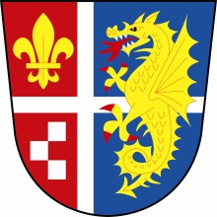

Zastupitelstvo obce Erpužice
Obecně závazná vyhláška obce Erpužice,

kterou se mění obecně závazná vyhláška č. 3/2007, o symbolech obce

Zastupitelstvo obce Erpužice se na svém zasedání dne 27.11.2023 usnesením č. 9 usneslo vydat na základě ustanovení § 84 odst. 2 písm. h) zákona č. 128/2000 Sb., o obcích (obecní zřízení), ve znění pozdějších předpisů, tuto obecně závaznou vyhlášku:

Čl. 1

Úvodní ustanovení

Obecně závazná vyhláška obce Erpužice č. 3/2007, o symbolech se mění takto:

Čl. IV – sankce se ruší.
Čl. V se přečíslovává na Čl. IV.

Čl. 2
Účinnost

Tato obecně závazná vyhláška nabývá účinnosti počátkem patnáctého dne následujícího po dni jejího vyhlášení.

Václav Uhlíř v.r. Ing. Jiří Růžička v.r.
starosta místostarosta

